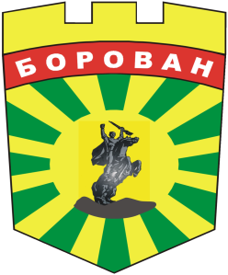
ОБЩИНА БОРОВАН
3200 Борован, ул. „Иван Вазов” №1, тел.: (09147) 9330
кмет: (09147)9330 , секретар: (09147)9318 , факс: (09147)9200
e-mail: ob_borovan@abv.bg;www. borovan.bg

СЪОБЩЕНИЕ

Във връзка с произвеждането на изборите за общински съветници и за кметове на 27 октомври 2019г., Общинска администрация Борован уведомява гражданите на общината, че заявки от избирателите с увредено зрение или със затруднения в придвижването за транспорт и помощ ще се приемат на тел. – 0896709645 – Бойко Костов, 0896709639 – Цветелина Масларска, 0896709642 – Таня Петкова, 0896709633 – Инна Палибачийска, , както и в сградата на Общинска администрация Борован, ул. “Иван Вазов “ № 1 за изборния ден 27.10.2019 г. /както и за деня на втори тур – 03.11.2019 г./ от 07.00 часа до 19,00часа.

ИЛИЯНА ДОНЧОВСКА – БЪРДАРСКА
ВРИД КМЕТ НА ОБЩИНА БОРОВАН
Съгласно Решение № 428/17.10.2019 г. /П/
на Общински съвет Борован

